**Hettich: Více týmové zodpovědnosti**

**Styl vedení „many-to-many” dosáhl další úrovně**

**Od roku 2025 skupina Hettich rozšíří svoji organizační síť a posílí už osvědčenou kulturu a způsob vedení „many-to-many“. Jednatel skupiny Hettich Sascha Gross se rozhodl s platností od ledna 2025 ze skupiny Hettich odejít a přijmout výzvy mimo skupinu. V budoucnosti tak 8 600 Hettich kolegyň a kolegů po celém světě s ještě větší intenzitou přispěje svými silnými stránkami, nadšením a nápady.**

V posledních letech tradiční role managementu ve skupině Hettich ustupuje, více zodpovědnosti dostávají specialisté na jednotlivé oblasti. Tato změna Hettich jako společnost jednoznačně posílila.

Ve světle těchto změn se Sascha Gross rozhodl od ledna 2025 předat svoje zodpovědnosti kolegyním a kolegům a svoji kariéru dále budovat mimo Hettich. Během svojí dvacetileté kariéry ve skupině Hettich Sascha Gross významně přispěl k rozvoji výrobních závodů mimo Německo, v posledních sedmi letech měl nepostradatelnou roli ve strategickém rozvoji skupiny Hettich v mezinárodním prostředí. „Jsme opravdu vděční za dlouhou cestu, kterou jsme společně ušli, za úspěchy, kterých jsme dosáhli, a za všechno, co jsme se od sebe vzájemně naučili. Saschovi na jeho další cestě přejeme jen to nejlepší,” říká Dr. Andreas Hettich, předseda dozorčí rady a majitel skupiny Hettich.

Sascha Gross shrnuje svoje působení v Hettichu následovně: „Je to velmi osobní rozhodnutí, které jsem po tolika letech neudělal ze dne na den – toto rozhodnutí ovšem odráží moji chuť objevovat nové možnosti na profesní i osobní rovině. Jsem přesvědčený, že moje rozhodnutí jde ruku v ruce s hodnotami, které v Hettichu žijeme: důvěra, osobní zodpovědnost a kreativita. Vím, že náš globální management je připraven tyto hodnoty dál podporovat.”

Všechny kolegyně a kolegové ve skupině Hettich dělají vše, co je v jejich silách, aby se soustředili na potřeby zákazníků a dál rozvíjeli kulturu řízení many-to-many. Zákazníci skupiny Hettich mohou i nadále využívat svoje kontakty ve firmách Hettich i FGV a mohou se tak i nadále spolehnout na kvality obou značek.

Následující obrazový materiál je dostupný ke stažení v menu „Tisk” na [**www.hettich.com**](http://www.hettich.com):

Ein Bild, das Kleidung, Person, Menschliches Gesicht, Lächeln enthält.

442024_a  
Sascha Gross, jednatel skupiny Hettich, je přesvědčený, že skupina Hettich je v dobrých rukou globálního managementu. Foto: Hettich

Ein Bild, das Menschliches Gesicht, Kleidung, Person, Mann enthält.

442024_b  
Dr. Andreas Hettich vyzdvihuje práci, kterou Sascha Gross přispěl ke strategickému rozvoji skupiny Hettich. Foto: Hettich

Ein Bild, das Kleidung, Im Haus, Mann, Mobiliar enthält.

442024_c  
Hettich se zasazuje o větší zodpovědnost v týmu. Zleva: Philipp Rode, Matthias Oetting, Jana Schönfeld, Sascha Gross, Michael Lehmkuhl. Foto: Hettich

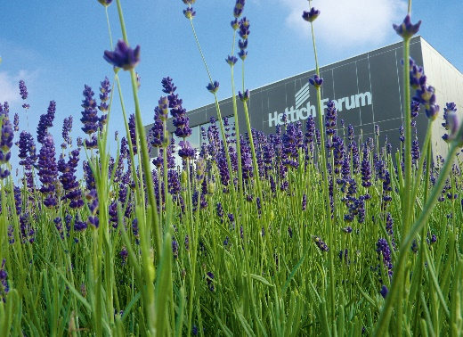

442024_d

Hettich Forum na centrále v německém Kirchlengernu.

Foto: Hettich

O skupině Hettich

Společnost Hettich byla založena v roce 1888. Dnes je jedním z největších a nejúspěšnějších výrobců nábytkového kování ve světě. Rodinná společnost má své sídlo v německém Kirchlengernu v nábytkářském region Východní Vestfálsko. Přibližně 8 600 kolegyň a kolegů společně pracuje na dodávkách našich nábytkových řešení do vice než 100 zemí světa, S mottem “It’s all in Hettich” slibuje značka Hettich komplexní portfolio výrobků a služeb, které vždy přizpůsobuje potřebám svých zákazníků po celém světě. Už od počátku je pro nás nejvyšší prioritou, aby ve všem, co děláme, byla zajištěna udržitelnost na osobní, společenské a ekologické úrovni. [www.hettich.com](http://www.hettich.com)

Kultura vedení Many-to-Many

Kultura vedení „many-to-many“ je moderní koncept vedení a řízení, který je v kontrastu s tradičními strukturami hierarchie. V této kultuře má organizace velký počet lidí a týmů, kteří spolu různými způsoby interagují, komunikují a spolupracují.